1.L’organisation , une collection de processus interfonctionnel et Interdépendants

Direction des système d’information : s’occupe des ordinateur et des logiciels

Mais cette vision de l’entreprise en silos fonctionnels masque la transversalité des processus qui s’y déroulent.

Après les chocs pétroliers, le management par les processus s’impose en particulier dans l’industrie :
« par l’amélioration des processus et activités et de leurs interactions, on augmente la performance du tout ».

Processus : « ensemble d’activités corrélées ou interactives qui transforme des éléments d’entrée en éléments de sortie » (norme ISO9000:2000)
Élément d’entrée : ressources, évènement

Élément de sortie : objectif ou résultat

Activité : succession de tâches élémentaires
-accomplies par un individu ou un groupe dʼindividus,
-faisant appel à des ressources,
-permettant dʼobtenir un résultat avec valeur ajoutée.

CETTE CARTOGRAPHIE DES PROCESSUS SERA MISE EN LIEN AVEC LA CARTOGRAPHIE APPLICATIVE

B.2. MODÉLISER CHAQUE PROCESSUS

B.2.1. Avec ou sans norme de modélisation ?

-Le plus important : partager le même langage !
-Tant que la modélisation ne nécessite pas une grande précision, inutile d’investir dans une norme, appuyez-vous sur des normes implicites et précisez la légende :
-Les tâches ou activités dans des rectangles,
-Des flèches pour indiquer l’ordre de succession des activités.
-Des losanges pour indiquer plusieurs chemins possibles dans le processus.

-La norme deviendra nécessaire lorsque la complexité et le besoin de précision s’accroissent. C’est le cas par exemple pour le développement de logiciels venant supporter les processus.

B.2.2. Quelles normes de modélisation ?
-Vous en connaissez déjà une : UML (Unified Modeling Language)
-Mais elle n’est pas toujours connue et accessible aux « non-informaticiens »

-Une alternative, davantage partagée et partageable : BPMN (Business Process Model and Notation)

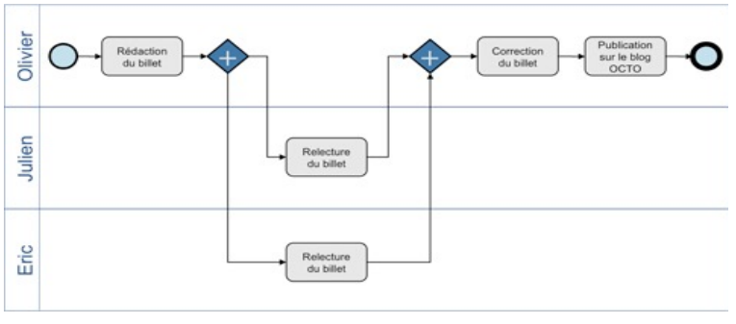
Total = piscine
Les ligne aces le prénom s’appelle des ligne
ordre des taches = flux orquestration
Les rectangle sont des taches
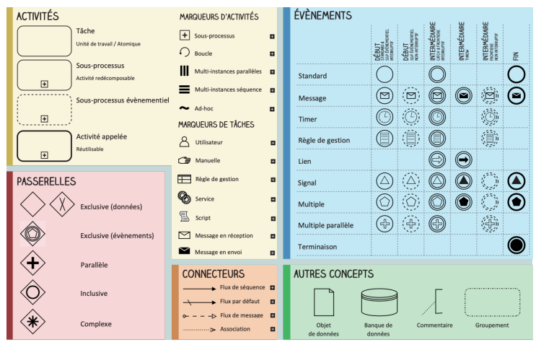

II. COMMENT LE SYSTÈME D’INFORMATION S’ADAPTE-T-IL À L’INTERDÉPENDANCE DES PROCESSUS DE L’ORGANISATION ?

Je suis perdu

